小四动态
2024/3/12
来园情况
幼儿总人数：20人。今日入园：18人。
- 户外运动
天气真晴朗，户外活动开始啦！我们与各种小车来了一场游戏。孩子们第一次玩小车，个个很兴奋！让我们一起看看现场吧！
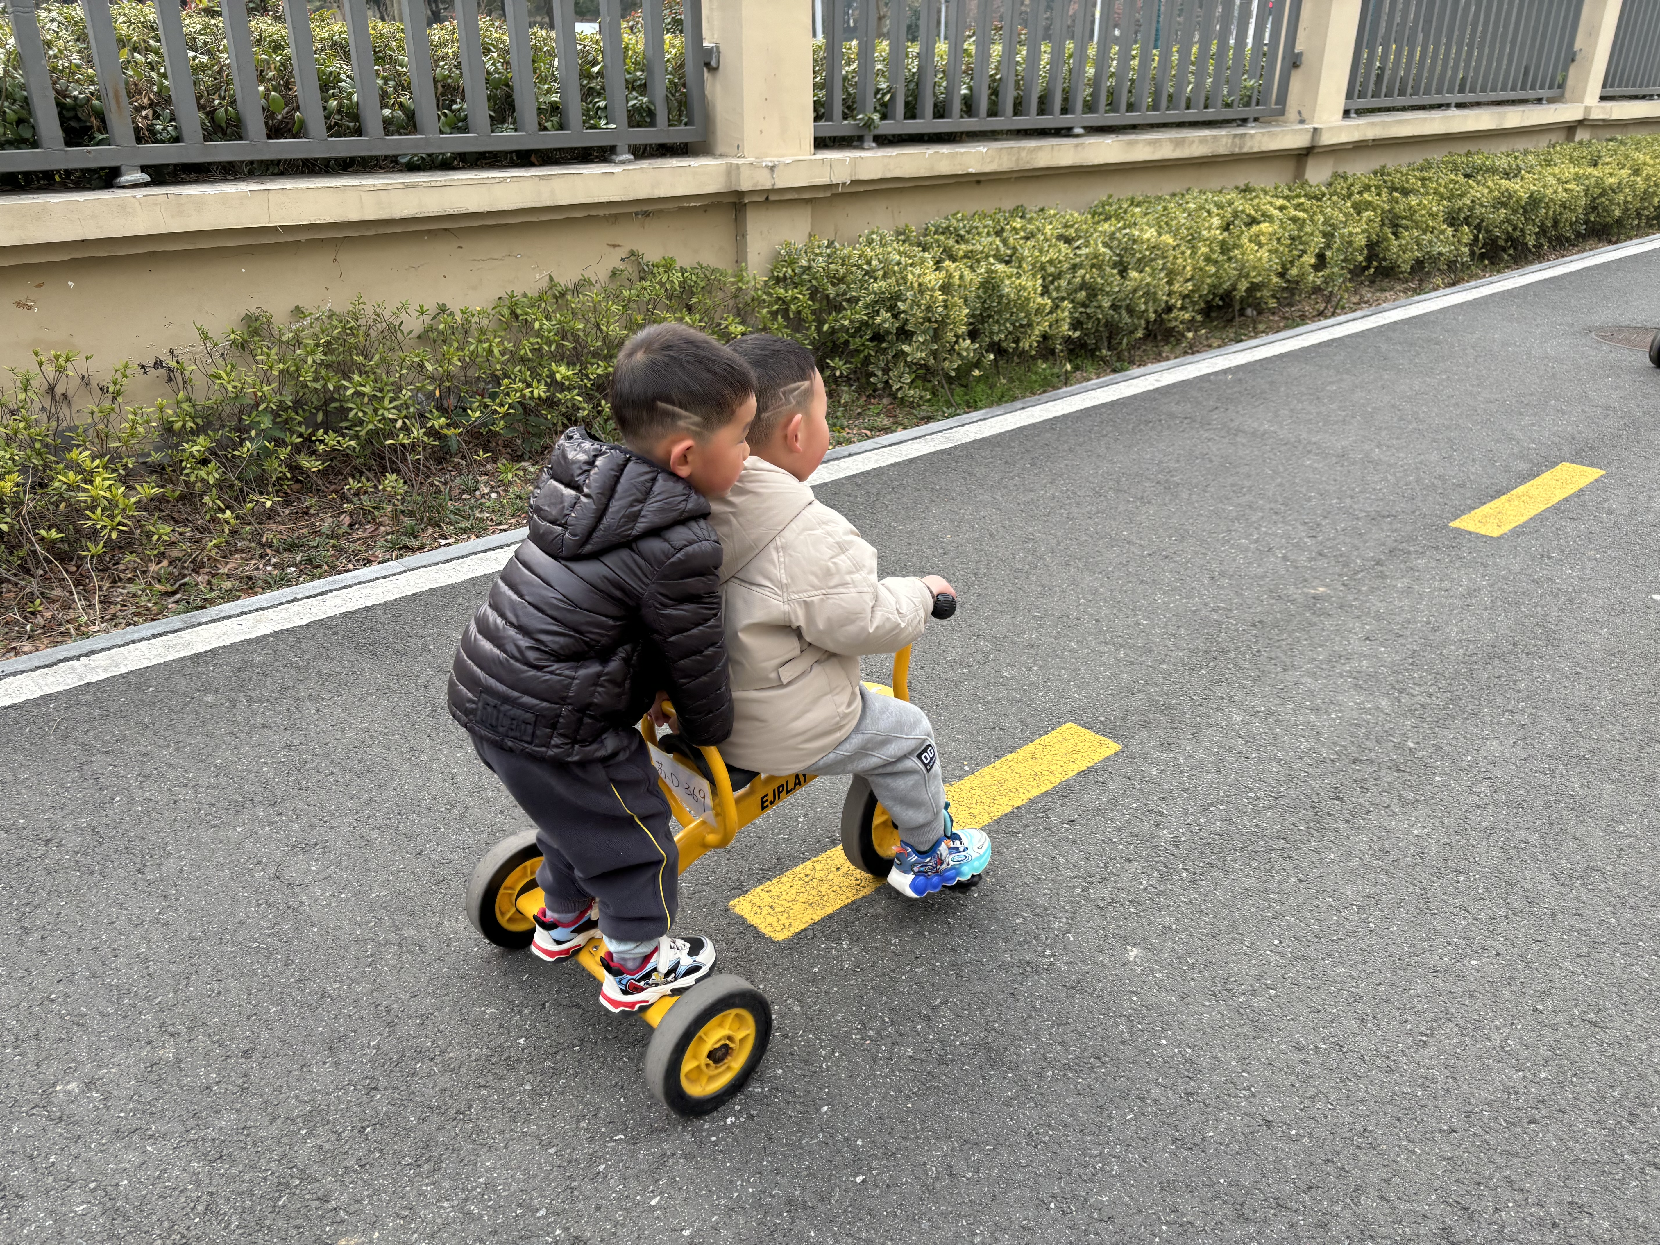 | 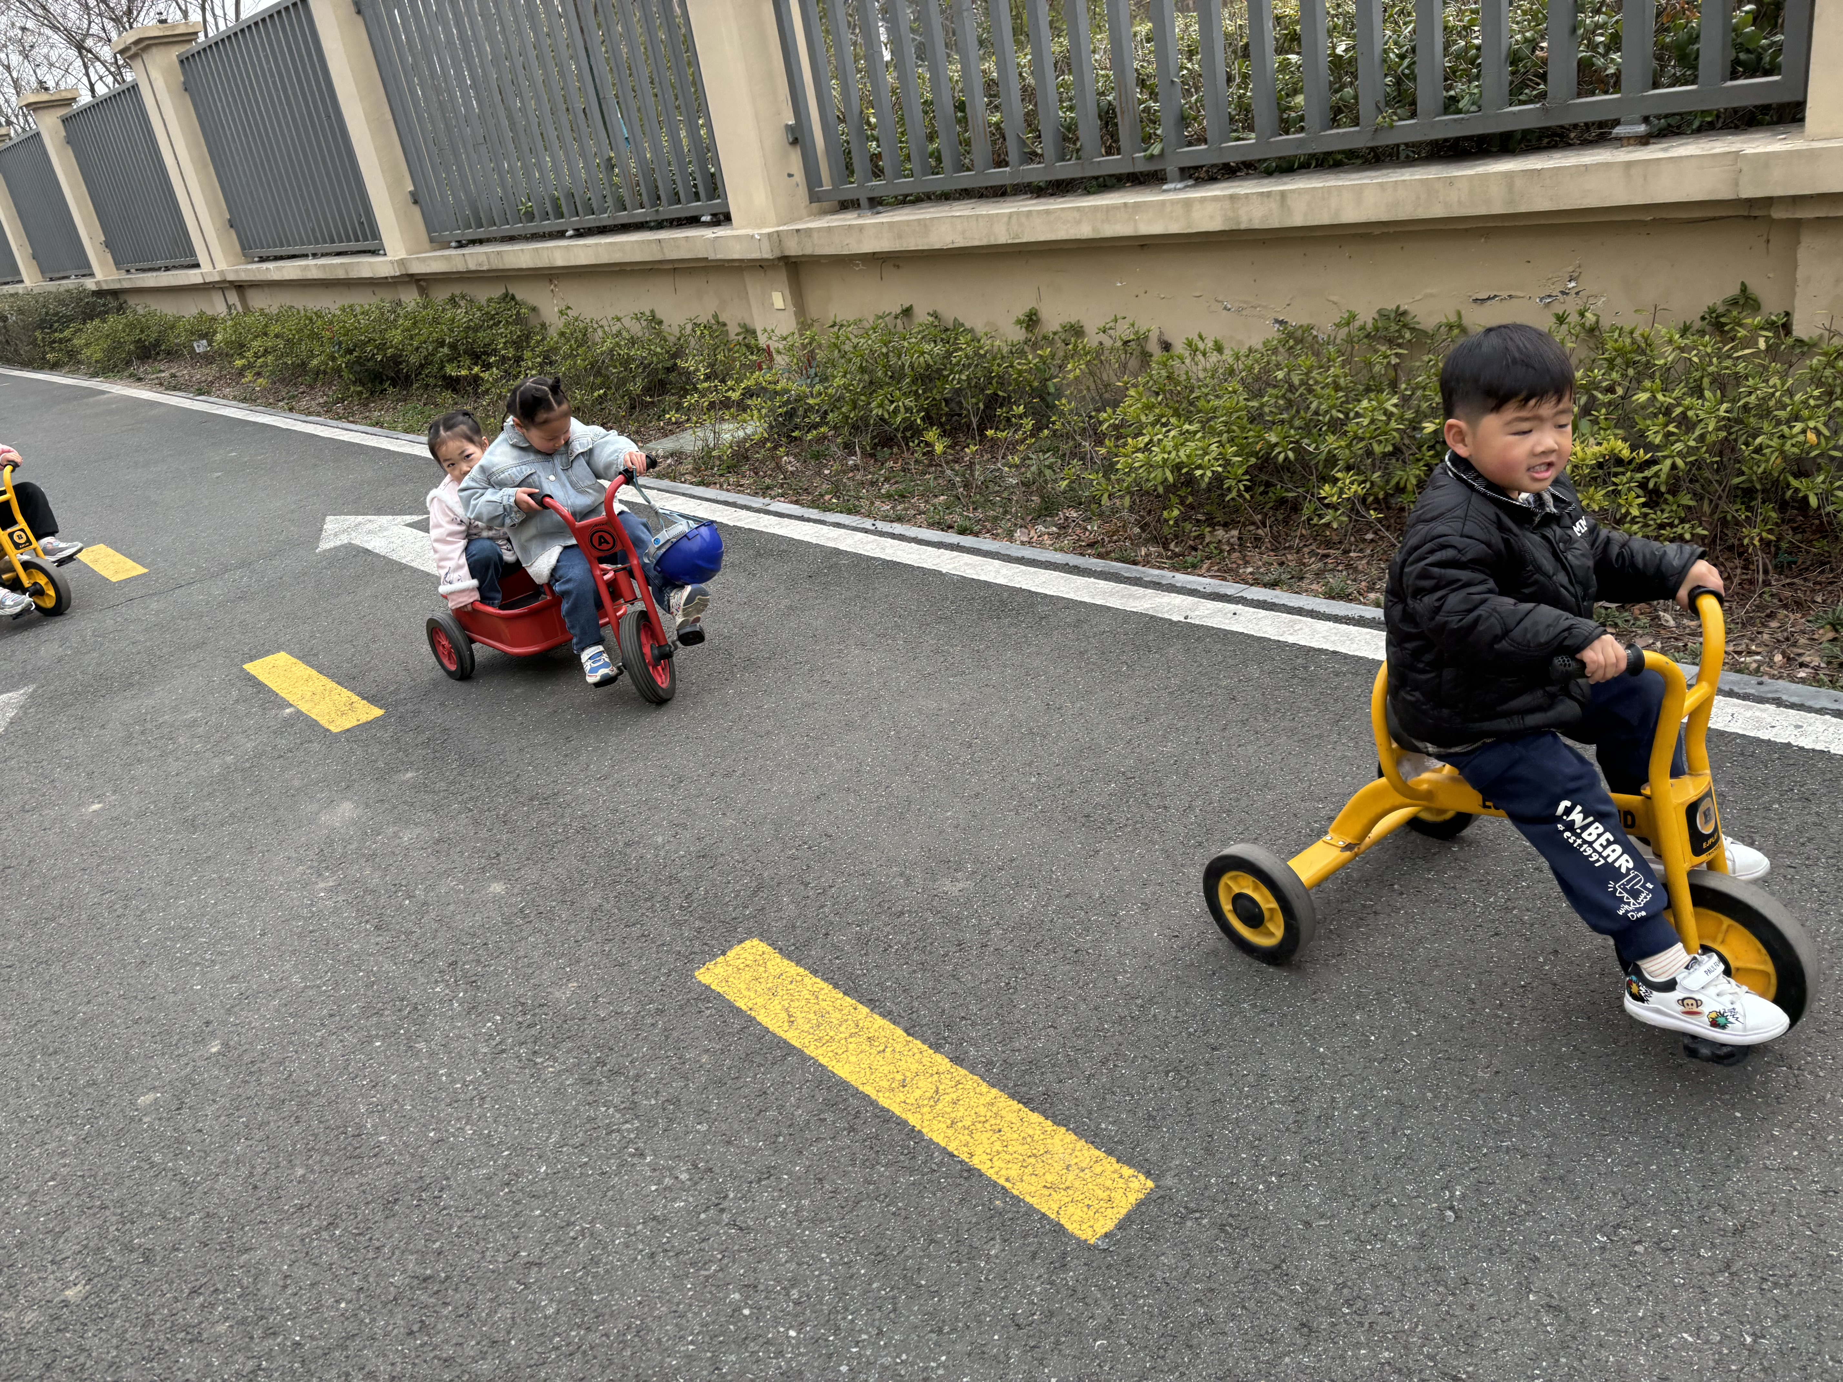 | 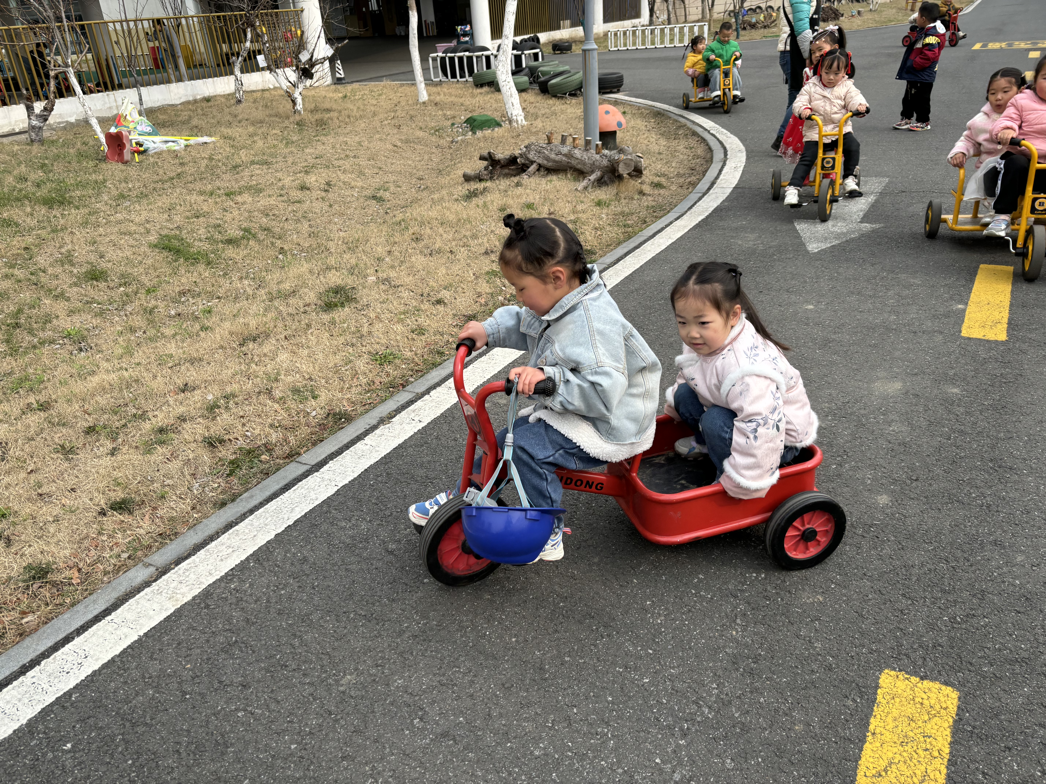
我们今天很开心，我们来了一场比赛，有的比我慢，有的比我快！
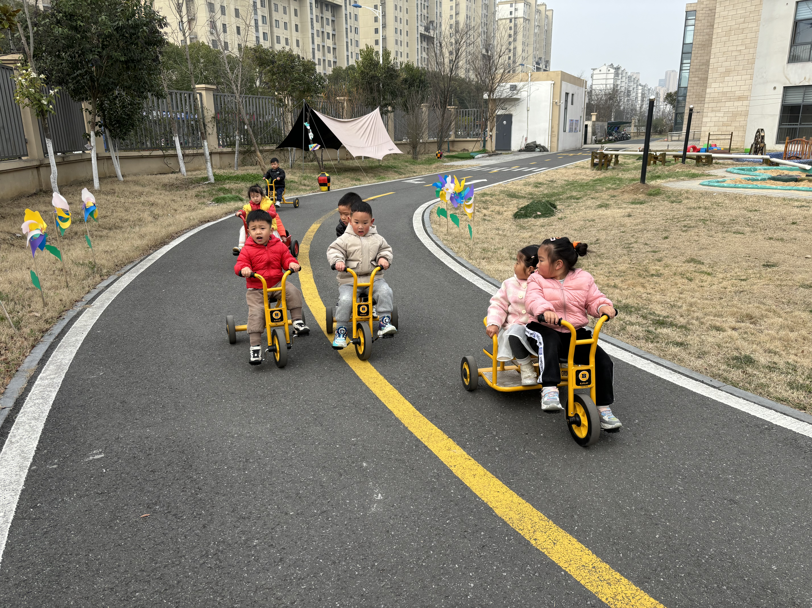 | 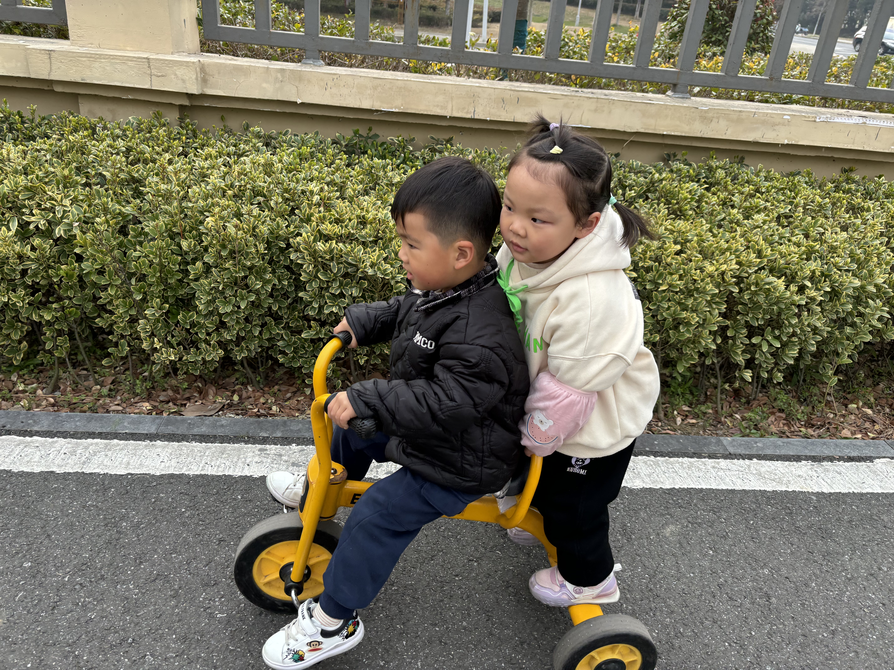 | 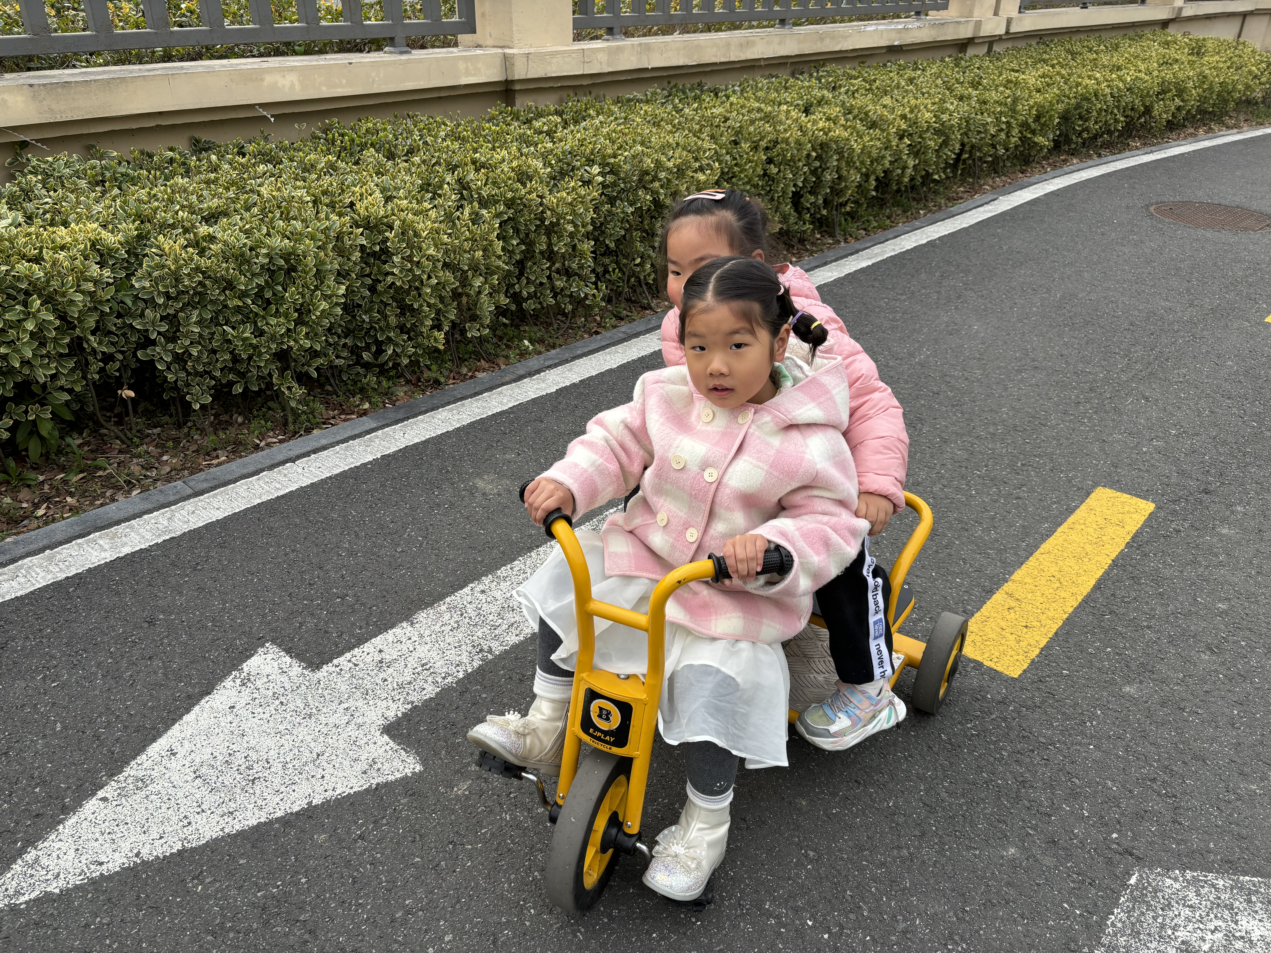
 | 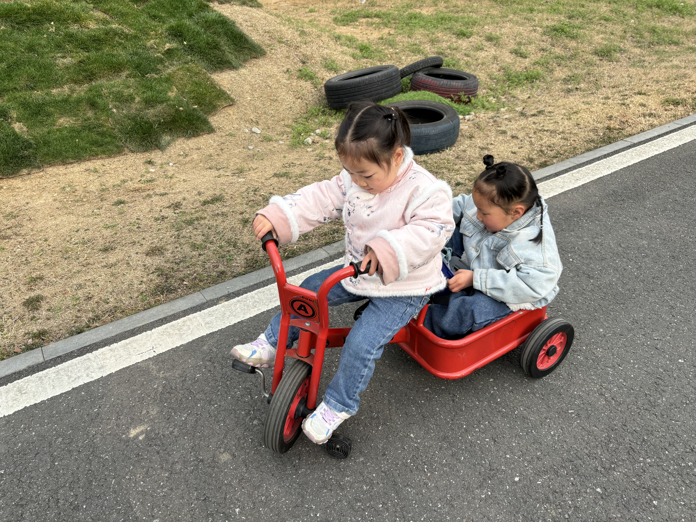 | 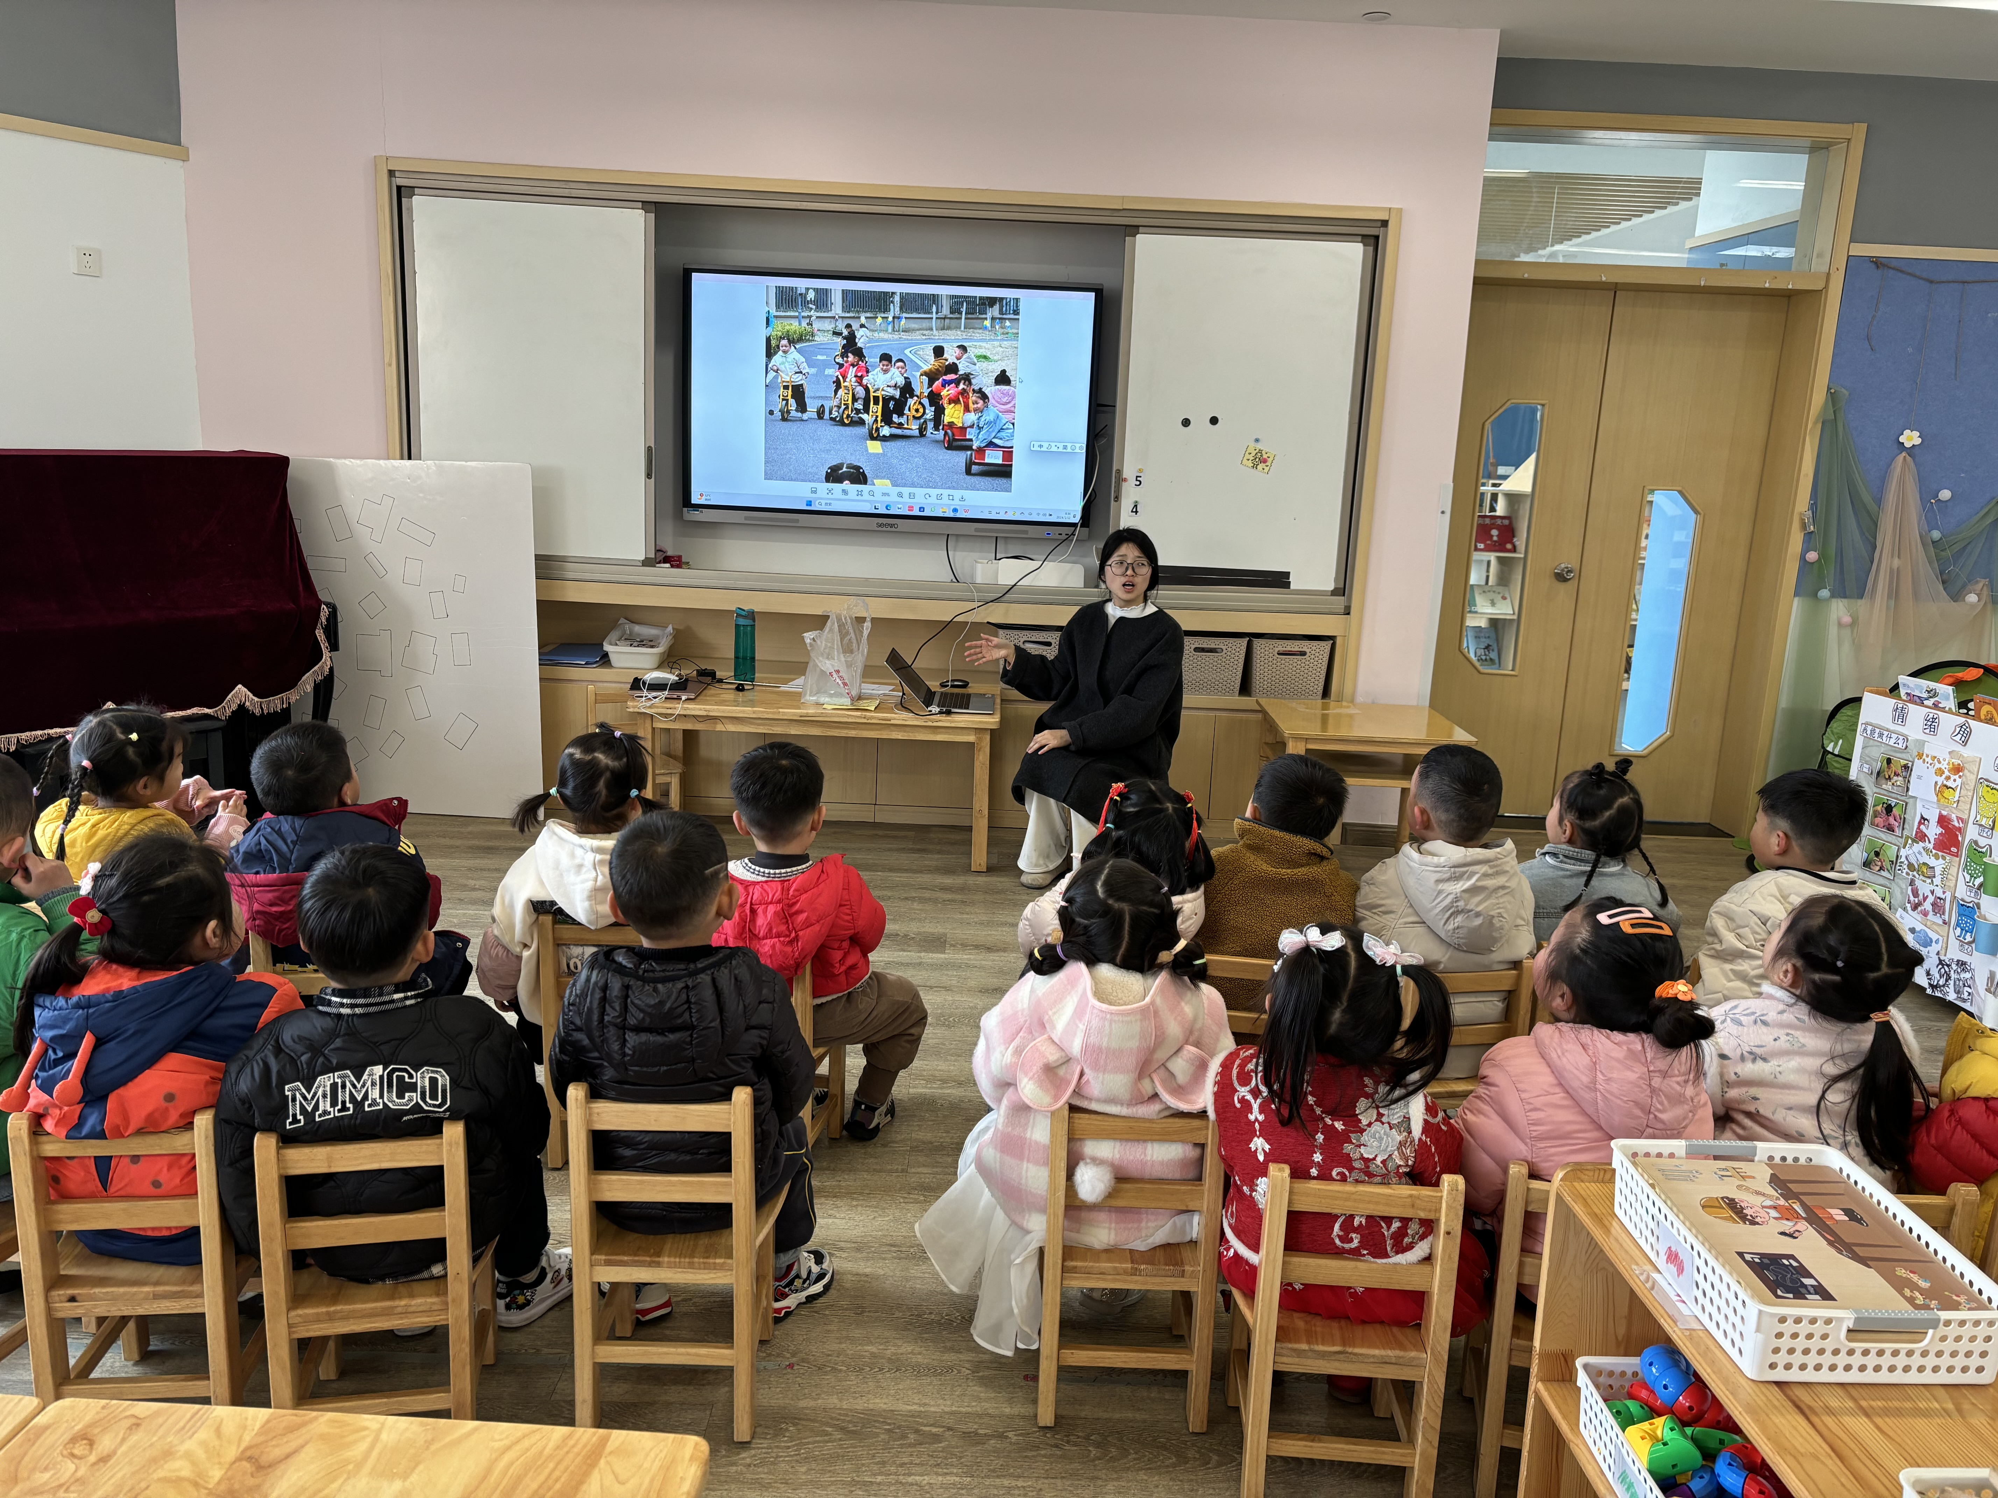
回来后我们户外分享交流，说说为什么会堵车？原来大家要遵守交通规则，耐心等待。
二、数学活动《学做3以内的点卡》
点卡是用来表示物体的数量。本次活动欲引导幼儿感知点卡，认识3以内的点卡上的点的摆放规律，并在此基础上，正确点数物品总数，再根据总数匹配相应的点卡。
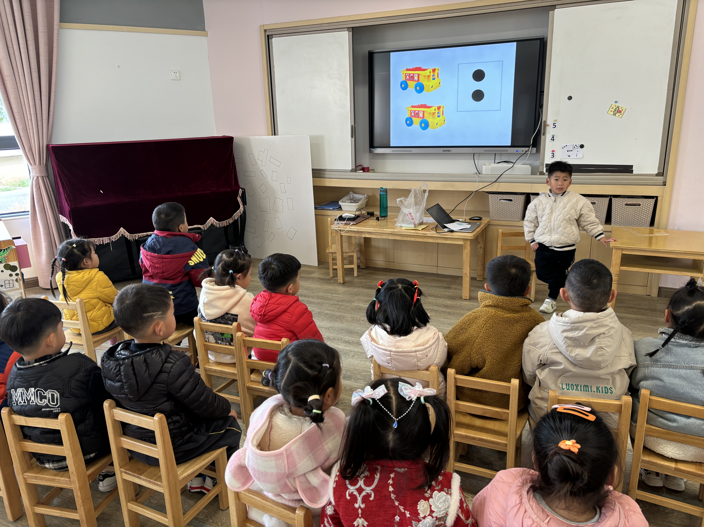 | 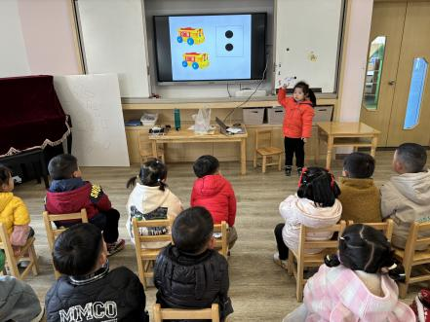 | 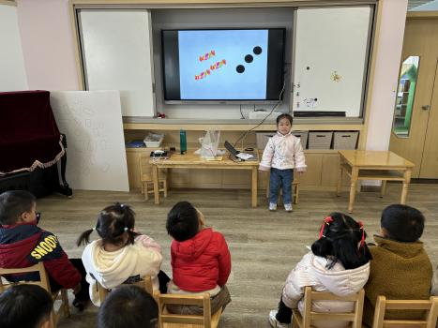
小朋友数一数物体的数量有多少并认识点卡，能根据数量制作匹配相应的点卡。
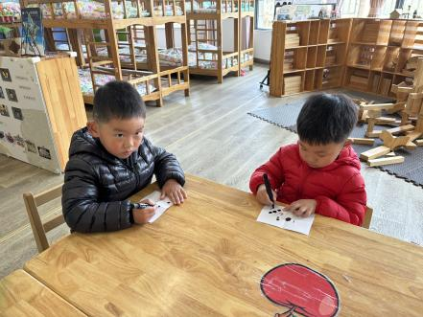 | 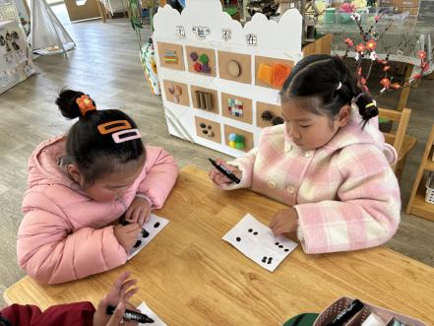 | 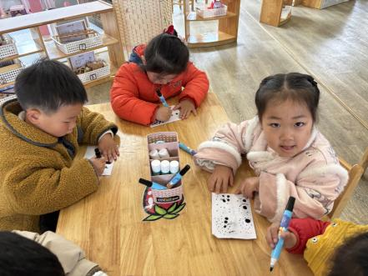
我们用笔和纸来画一画点卡。

温馨提示：
1.明天我园开展“春耕”种植活动，邀请班级种植顾问来园，小朋友早点入园哦！
2.在家小朋友可以玩玩《按点卡数量取物》和《制作点卡》的游戏，巩固并进行匹配。

